Федеральное государственное бюджетное образовательное учреждение   
высшего образования   
«Алтайский государственный технический университет им. И.И. Ползунова»

Факультет информационных технологий

Кафедра прикладной математики

Отчет защищен с оценкой

Зав. кафедрой ____________________Боровцов Е.Г.

(подпись) (Фамилия И.О.)

ОТЧЕТ ПО ПРАКТИКЕ

|  |  |
| --- | --- |
| Вид | Научно-исследовательская работа |

Код и наименование направления подготовки (специальности):

09.04.04 Программная инженерия

Направленность (профиль, специализация):

Разработка программно-информационных систем

Форма обучения: очная

Студента Потапова Даниила Петровича

(фамилия, имя, отчество)

Группа 8ПИ-21

г. Барнаул

ФГБОУ ВО «Алтайский государственный технический университет

им. И.И. Ползунова»

Кафедра прикладной математики

Индивидуальное задание

на научно-исследовательская работу

(вид и тип практики по УП)

Студенту Потапову Даниилу Петровичу группы 8ПИ-21

(Ф.И.О.)

Профильная организация ФГБОУ ВО «Алтайский государственный технический университет им. И.И.Ползунова»

(наименование)

|  |  |  |
| --- | --- | --- |
| № п/п | Содержание работ, выполняемых на практике | Сроки выполнения |
| 1 | Информационный поиск, изучение и анализ предметной области, доработка технического задания. | 02.02.2024-31.03.2024 |

Руководитель практики от университета

________ Крючкова Е.Н.,профессор кафедры ПМ

(подпись) (Ф.И.О., должность)

Руководитель практики от профильной организации

________Старолетов С.М. доцент кафедры ПМ

(подпись) (Ф.И.О., должность)

Задание принял к исполнению Потапов Д.П.

(подпись) (Ф.И.О.)

**Инструктаж по ОТ, ТБ, ПБ, ПВТР**

Инструктаж обучающегося по ознакомлению с требованиями охраны труда, техники безопасности, пожарной безопасности, а также правилами внутреннего трудового распорядка проведен 02.02.2024 г.

Руководитель практики от профильной организации

________Старолетов С.М. доцент кафедры ПМ

подпись) (Ф.И.О., должность)

**Оглавление**

Введение 3

1. Описание предметной области 5

1.1. Строение нервной системы 5

1.2. Передача сигналов в ЦНС 14

2. Математическая модель 18

2.1. Модель память-предсказание по Хоккинсу 18

2.2. Пирамидальная организация сетевой модели 21

2.3. Отличия от искусственных нейронных сетей 24

3. Реализация 24

Глоссарий 25

Список использованных источников 26

Введение

Исследование колончатой организации неокортекса по теории Джеффа Хоккинса является актуальным направлением для понимания работы человеческого мозга.

Хоккинс предложил модель, основанную на идее, что неокортекс состоит из колонок - вертикальных структур, которые работают параллельно и координируют свою активность для обработки информации. По его мнению, именно колонки - основные строительные блоки неокортекса, влияющие на нашу способность перерабатывать сложную информацию и формировать понимание мира [1].

Исследования колончатой организации неокортекса в рамках данной теории помогают углубить наши знания о различных аспектах работы мозга, таких как восприятие, память, решение проблем и формирование представлений. Понимание, как точно работают колонки, может помочь нам в разработке новых методов лечения нейрологических заболеваний, развитии искусственного интеллекта и создании более эффективных компьютерных алгоритмов.

Кроме того, исследования колончатой организации неокортекса могут пролить свет на механизмы возникновения нейрологических расстройств, таких как эпилепсия, шизофрения или болезнь Паркинсона. Понимание отклонений в структуре и функционировании колонок может помочь в разработке новых методов диагностики и лечения таких заболеваний.

Исследования по теории Хоккинса также могут внести вклад в развитие мозговых компьютерных интерфейсов, позволяющих людям с ограниченными физическими возможностями контролировать устройства прямо с помощью своих мыслей.

В целом, исследование колончатой организации неокортекса по Хоккинсу имеет большую актуальность для нас не только с точки зрения фундаментальных научных знаний о мозге, но и с практической перспективы для развития новых технологий и методов лечения.

Когда речь идет о поиске аномалий в данных, анализ данных играет решающую роль. Аномальные данные могут быть необычными или неожиданными, и их обнаружение является важным заданием во многих областях, таких как финансы, кибербезопасность, медицина и т.д.

Подход, основанный на идеях колонок, также может быть полезным при анализе данных и поиске аномалий. Поскольку колонки неокортекса занимаются обнаружением и предсказанием паттернов, они могут помочь в поиске неправильных или необычных образцов в данных.

1. Описание предметной области

1.1. Строение нервной системы

Задача центральной нервной системы (ЦНС) — после получения информации произвести за доли секунды ее оценку и принять соответствующее решение за счет способности головного мозга хранить и воспроизводить в нужный момент ранее поступившую информацию. Мыслительная способность осуществляется в результате анализа и синтеза нервных импульсов в высших центрах головного мозга и составляет высшую нервную деятельность человеческого организма [2].

Разделы ЦНС указаны на рисунке 1:

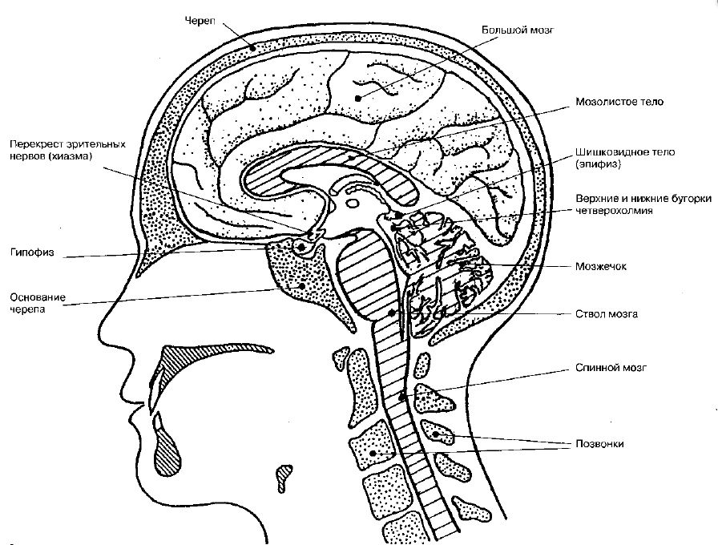

Рисунок 1 – Разрез головы по Шаде [3]

На рисунке 2 выделены основные структуры головного мозга:

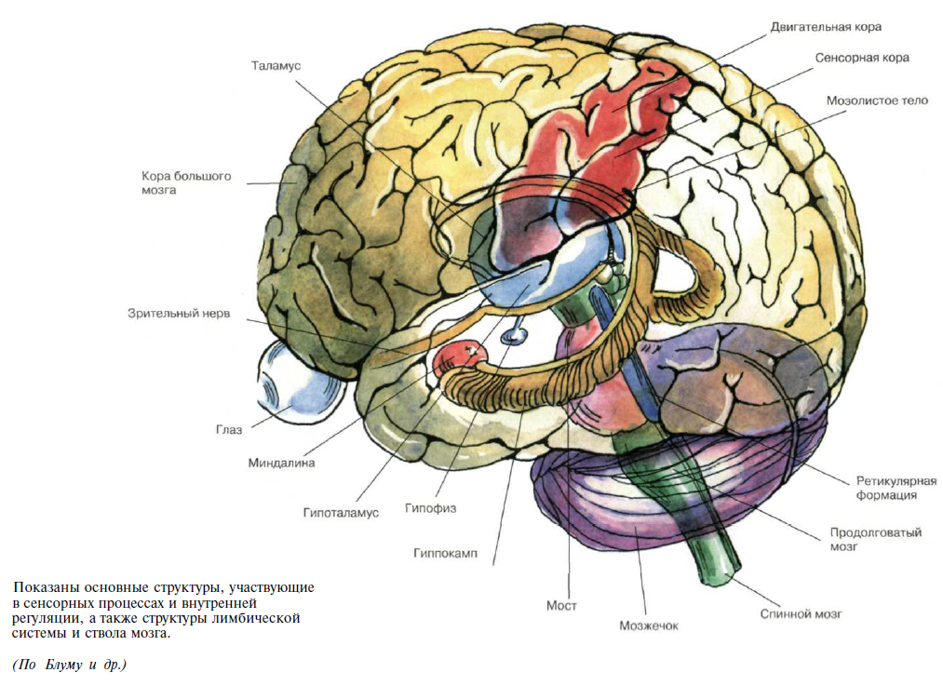

Рисунок 2 - Основные структуры головного мозга по Блуму [3]

На клеточном уровне кора мозга представляет собой грандиозную структуру — согласно недавним подсчетам, она содержит от 10 до 100 млрд нейронов. Снаружи мозг выглядит как сложное складчатое образование с множеством выступов и углублений, занимающее верхнюю половину полости черепа. Если бы удалось аккуратно развернуть обширную мантию, которую представляет собой кора мозга, получился бы покров площадью около одного квадратного метра, состоящий из шести слоев. В каждом слое находится бесчисленное множество нейронов с ветвящимися отростками; нейроны окружены вспомогательными клетками. Этот слоистый покров мозга подразделяется на миллионы вертикальных колонок. Таким образом, мы имеем дело с колоссальной шестислойной трехмерной системой. Каждый слой коры мозга выполняет специализированную функцию — осуществляет вход, выход или внутренние коммуникации в пределах коры [4].

Вероятнее всего, для описания вертикально расположенных нейронов слово «колонка» первым употребил Экономо. А о вертикальной модели работы коры и ее функциональной организации первый предположил Лоренте де Но. Маунткасл обнаружил колончатую организацию во всех топографических и цитоархитектонических отделах соматосенсорной коры (Организация соматосенсорной коры показана на рисунке 3). Так же он выделил несколько свойств колончатой организации в соматосенсорной коре:

1. Каждая локальная колонка характеризуется своими статическими параметрами места и модальности, а ряды колонок с одной и той же дерматомной специализацией и ряды с одной и той же модальной специализацией расположены под прямым углом друг к другу.
2. Группы колонок этой матрицы специализированно связаны с упорядоченными группами колонок в других областях.
3. Данная область коры управляется своим специфическим толамокортикальным входом в такой мере, что те участки, в которых обработка сенсорных сигналов происходит, как полагают, с наибольшей точностью, - участки для кисти, ступни и лица – изолированы от некоторых кортико-кортикальных и каллозальных входов.
4. Колончатая организация вполне совместима с тем, что проекции формы тела частично сдвинуты и несколько перекрываются (Проекции формы тела показаны на рисунке 4) [5].

Диаметр небольших колонок нейронов в коре мозга составляет примерно 1 мм [4]. В одной колонке находится около 110 клеток. Причем эта цифра остается практически неизменной в разных областях некортекса и у разных видов млекопитающих [5].

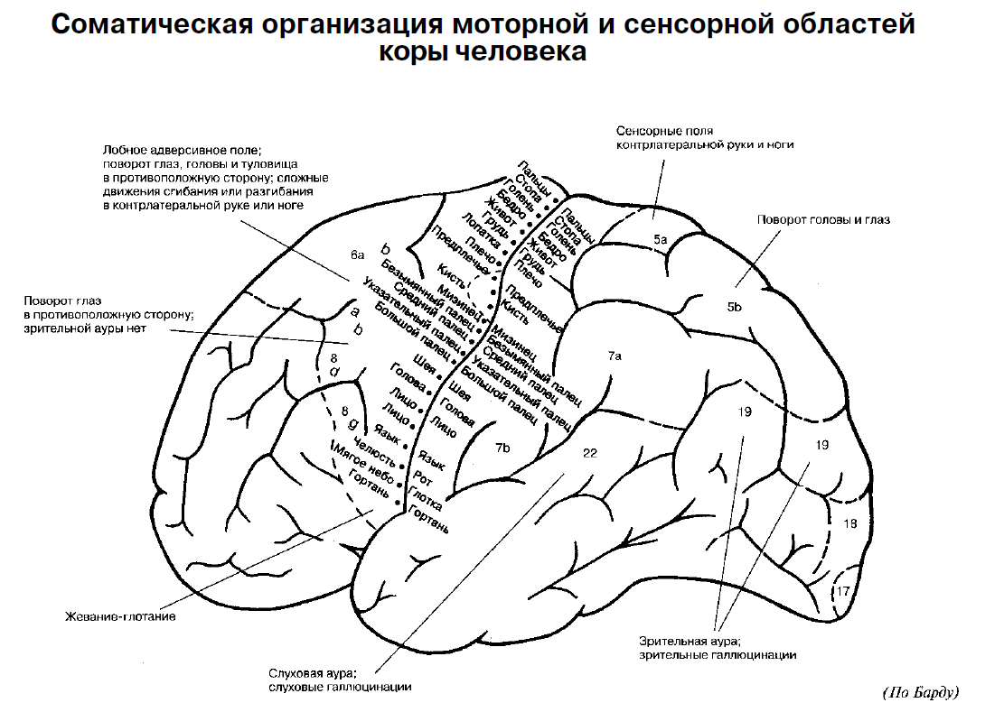

Рисунок 3 – Соматическая организация моторной и сенсорной областей коры человека по Барду [3]

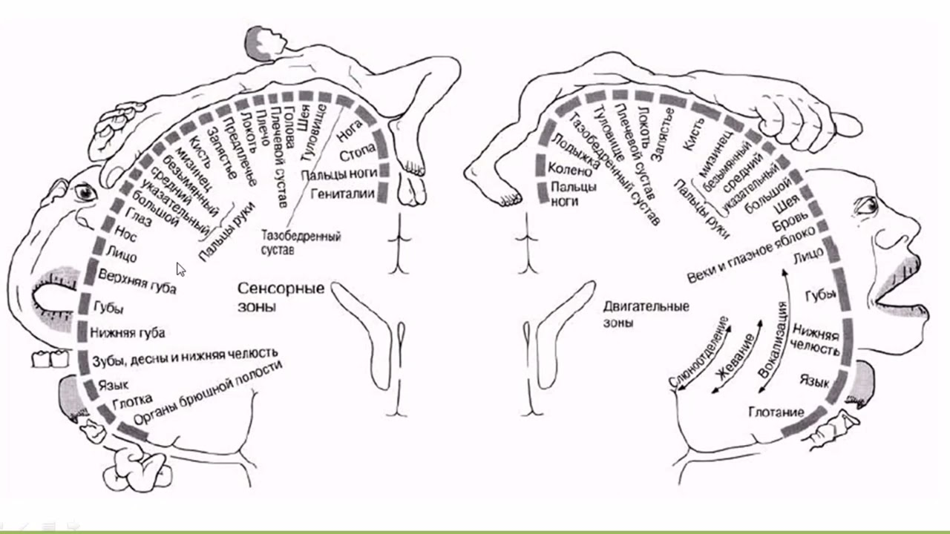

Рисунок 4 – Двигательный и сенсорный гомункулус Пенфилда [3]

Шесть горизонтальных слоев коры головного мозга образуют кортикальные колонки, вертикальные цилиндрические срезы, представленные на рисунке 5:



Рисунок 5 - Шесть основных слоев коры головного мозга, поперечный разрез [4]

Колонки можно объединить в гиперколонки, которые могут быть частью еще больших скоплений. Таким образом, кора головного мозга имеет как горизонтальную структуру, образованную шестью слоями клеток, так и вертикальную — колонки, гиперколонки и в конечном счете целые специализированные области.

Нужно заметить, что эти шесть слоев нумеруются (римскими цифрами), начиная сверху, где находится слой I, и дальше вниз до слоя VI (рисунок 6).

I слой коры головного мозга состоит в основном из дендритов (входящие волокна), которые так тесно уложены и соединены между собой, что этот слой иногда называют «фиброзная сеть», слой переплетенных дендритов. Нейроны на этом рисунке (рисунок 6) названы «пирамидными», потому что их тела выглядят как микроскопические пирамиды [4].

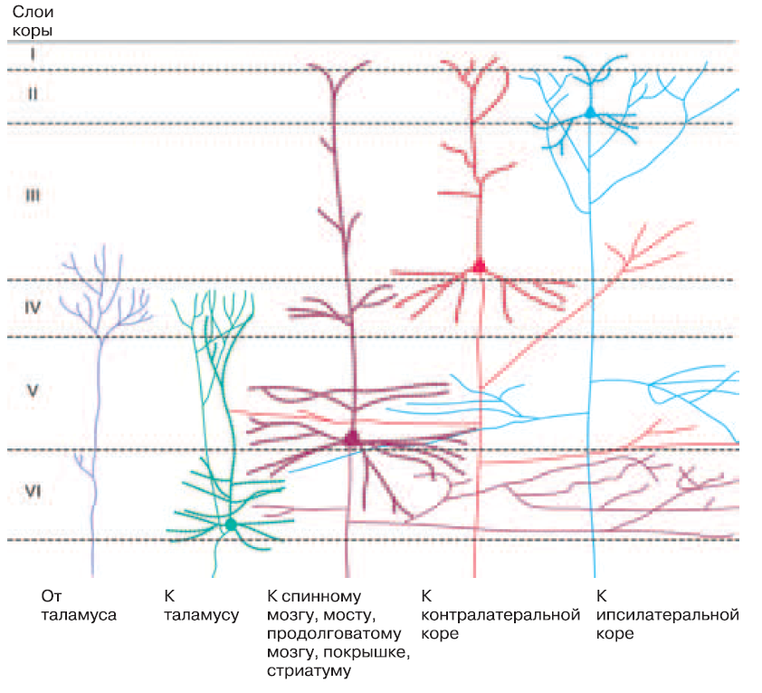

Рисунок 6 - Схематический рисунок шести слоев серого вещества коры головного мозга [4]

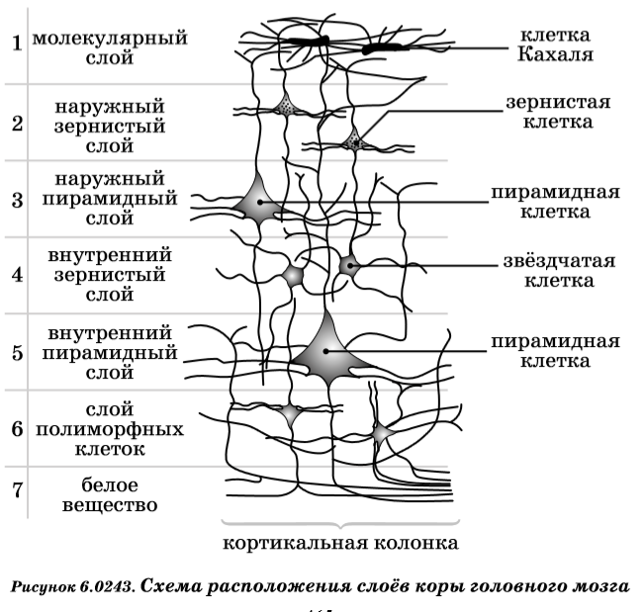

Рисунок 7 – Наименование слоев с указанием типов клеток

Согласно «нейронной доктрине», сформулированной С. Рамон-и-Кахалем, нервные клетки — нейроны — являются основными структурными и функциональными единицами нервной системы. Эта доктрина базируется на следующих основных положениях:

* Каждый нейрон является анатомической единицей. Это означает, что нейрон представляет собой клетку, в которой, как и в других клетках, имеется ядро и цитоплазма. Снаружи нервная клетка окружена оболочкой — плазматической мембраной, или плазмалеммой. В цитоплазме нейрона содержатся органеллы общего значения: эндоплазматический ретикулум, рибосомы, митохондрии и т. п., а также специальные органеллы: нейрофибриллы, построенные из белковых молекул длинные тонкие опорные нити, и тигроидное вещество, или вещество Ниссля, представляющее собой участки цитоплазмы с большим содержанием рибосом.
* Каждый нейрон является генетической единицей. Развиваясь из эмбриональной нервной клетки — нейробласта, — расположенной в нервной трубке или в ганглионарной пластинке, каждый нейрон содержит генетически запрограммированный код, определяющий специфику его строения, метаболизма и связей с соседними нейронами (рисунок 8). Основные связи нейронов генетически запрограммированы. Однако это не исключает возможности модификации нейронных связей в процессе индивидуального развития при обучении и формировании различных навыков.
* Каждый нейрон является функциональной единицей. Иными словами, каждый нейрон представляет собой ту элементарную структуру, которая способна воспринимать раздражение и возбуждаться, а также передавать возбуждение в форме нервного импульса соседним нейронам или иннервируемым органам и мышцам.
* Каждый нейрон представляет собой поляризационную единицу, т. е. он проводит нервный импульс только в одном направлении. В силу этого отростки нейрона подразделяются на дендриты, которые проводят возбуждение к телу нейрона, и аксон, или нейрит, проводящий возбуждение от тела клетки.
* Каждый нейрон есть рефлекторная единица. Нейрон является элементарной составной частью той или иной рефлекторной дуги, по которой осуществляется проведение импульсов в нервной системе от рецепторов, воспринимающих средовые воздействия, до эффекторных органов, участвующих в ответной реакции на эти воздействия.
* Каждый нейрон является патологической единицей. Любая часть нервной клетки и ее отростков, отделенная путем повреждения от ее тела, погибает и подвергается распаду, или дегенерации. Хотя различные нейроны по-разному реагируют на повреждение, тем не менее при достаточно обширном повреждении цитоплазмы или ядра любого нейрона он погибает [6].



Рисунок 8 – Формирование разных типов нейронов из нейробластов [6]

Погибшие нейроны не возмещаются. В случае их гибели после рождения число нейронов не может быть восполнено. Тем не менее при повреждении аксона его восстановление возможно путем роста отростка и воссоздания утраченных им в результате повреждения связей. Это наблюдается в периферической нервной системе при повреждении нервов.

1.2. Передача сигналов в ЦНС

Функционирование нервной системы связано с восприятием и обработкой разнообразной сенсорной информации, а также информационным обменом между различными частями организма и внешней средой. Передача информации между нервными клетками осуществляется в форме нервных импульсов. Нервные импульсы возникают в сенсорных нейронах как результат активации их воспринимающих структур, называемых рецепторами. Сами рецепторы активируются различными изменениями во внутренней среде организма и в окружающей его внешней среде. Сенсорные нейроны передают возникшие в рецепторах импульсы в спинной и головной мозг. Здесь происходит активация других нейронов и передача нервных импульсов в конечном итоге на мотонейроны, локализованные в определенных отделах спинного и головного мозга (рисунок 9).

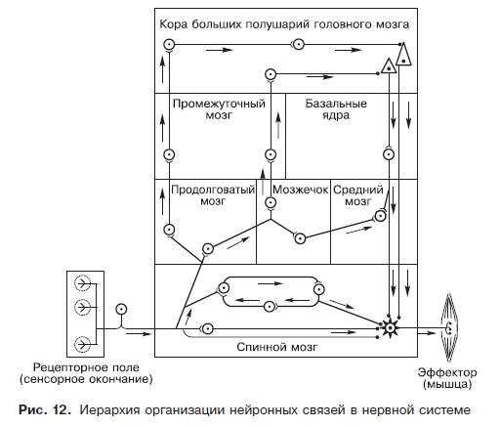

Рисунок 9 – Иерархия организации нейронных связей в нервной системе

Мотонейроны вступают в контакт с различными эффекторными (исполнительными) образованиями, такими как мышцы, железы, кровеносные сосуды, которые под влиянием поступающих нервных импульсов изменяют свою работу, повышая или снижая ее уровень. Посредством связей, обеспечивающих передачу нервных импульсов между нервными клетками, осуществляется избирательное объединение (интеграция) рецепторного аппарата и эффекторного аппарата, реализующего ответную реакцию организма. Нервная система обладает также памятью — способностью хранить и накапливать значимую для организма информацию, получаемую из внешней и внутренней среды [6].

Отростки нервной клетки неравнозначны в функциональном отношении, так как одни из них проводят раздражение к телу нейрона — это дендриты, и только один отросток — нейрит (аксон) — проводит раздражение от тела нервной клетки и передает его либо на другие нейроны, либо на эффекторные структуры (в частности, на мышечные волокна):

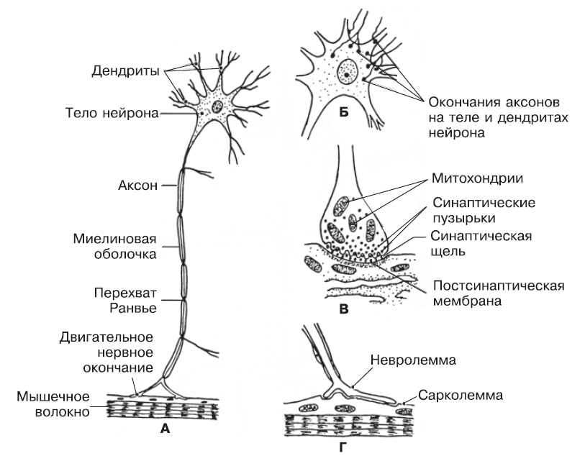

Рисунок 10 – А. Строение нейрона. Б. Тело нейрона. В. Синапс. Г. Нервное окончание [6]

Благодаря разветвлению аксона возбуждение от одного нейрона одновременно передается многим нервным клеткам. В результате осуществляется распределение поступающей с нервными импульсами информации между многими нейронами, что составляет один из элементов аналитической деятельности нервной системы. Функциональная разнородность отростков нервной клетки обеспечивает направленную передачу нервного возбуждения. Мультиполярность многих нейронов создает условия для одновременного восприятия и обработки каждым нейроном различных потоков информации, что лежит в основе синтетической деятельности нервной системы.

Синапс — это контактное соединение одного нейрона с другим. В его формировании принимает участие аксон одного нейрона, образующий окончания на дендритах или теле другого нейрона. Посредством синапса нервный импульс передается от одного нейрона к другому. Передача возбуждения осуществляется при участии специальных веществ-передатчиков [6].

Исследования Лоренто де Но показали, что основной единицей активности в неокортексе служит вертикально расположенная группа клеток с множеством связей между этими клетками по вертикальной оси и малым числом в горизонтальном направлении. [5]

Джефф Хоккинс в своей статье [1] рассматривает работу сенсорной коры. А именно, рассматривается устройство колонок в неокортексе мозга и то, как они обеспечивают способность к обучению структуры окружающего мира.

Хоккинс предлагает теорию, основанную на предположении о том, что помимо участия в формировании представлений о мире, неокортекс также играет важную роль в образовании идентификации знакомых объектов и концепций. Он объясняет, что колонки образуют сеть нейронов, которые совместно с другими регионами мозга участвуют в формировании сложных представлений о мире, а также в процессе обучаются новым структурам и понятиям.

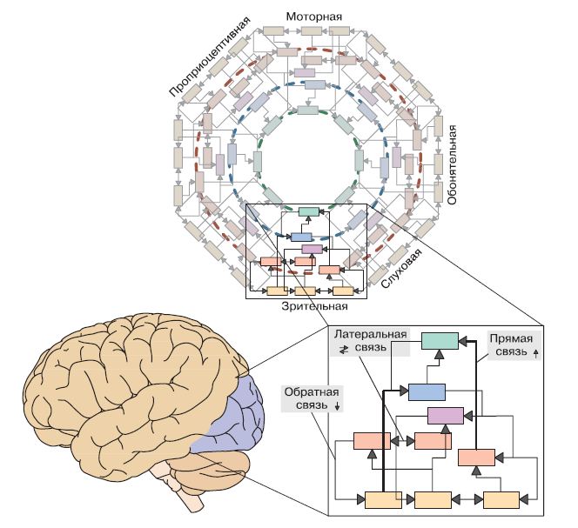

Рисунок 11 – Иерархия и связи на примере зрительного сектора

2. Математическая модель

2.1. Модель память-предсказание по Хоккинсу

Статья Джеффа Хоккинса "Why Neurons Have Thousands of Synapses, A Theory of Sequence Memory in Neocortex" [7] исследует вопрос, почему нейроны имеют тысячи синапсов и как это связано с памятью последовательностей в неокортексе.

Хоккинс предлагает теорию, основанную на предположении, что информация в мозге представлена последовательностями активаций нейронных групп. Согласно его модели, каждый нейрон может обрабатывать и хранить небольшую часть последовательности, а вся последовательность кодируется через синаптические связи на уровне сетей нейронов.

В статье поясняется, почему тысячи синапсов, соединяющих один нейрон, играют важную роль в обработке информации о последовательностях. В частности, Хоккинс объясняет, что благодаря множеству синапсов, нейрон может обнаруживать и запоминать временные шаблоны активаций (паттерны), что важно для контекстного понимания последовательностей.

Статья также обсуждает роль синаптических связей и пластичности нервных сетей в формировании и сохранении памяти. Хоккинс обращает внимание на то, что каждая синаптическая связь может иметь различные веса и изменяться в зависимости от активности нейронов. Это позволяет мозгу гибко адаптироваться и улучшать эффективность обработки информации.

В статье также разбираются различные модели и эксперименты, подтверждающие исследования Хоккинса. Он предлагает не только теоретическую основу, но и конкретные эмпирические примеры, чтобы подкрепить свою модель памяти.

Предложенный в статье алгоритм был реализован в рамках статьи «Проектирование биоподобной модели память-предсказание по Хоккинсу» [8]. Модель предсказывает следующий символ в входной последовательности. Например, если на вход подается строка ALTSTU, то алгоритм последовательно предсказывает последующие символы (рисунок 12).

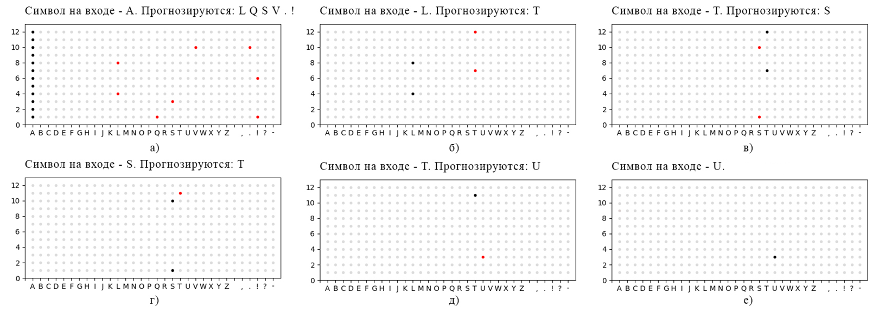

Рисунок 12 – Работа модели память-предсказание на примере строки ALTSTU [8]

Код находится в открытом доступе на GitHub [9].

В алгоритме можно выделить несколько основных этапов [7]:

1. Инициализация. Выберем N (ширина слоя) = 32, M (высота слоя) = 12, K (количество дендритов у нейрона) = 20, L (количество слоев) = 1, . Threshold – пороговое значение образования синапса. В статье [1] также вводится понятие «вес синапса», которое говорит о том, на сколько синапс «уверен» в том, что он «прав»:

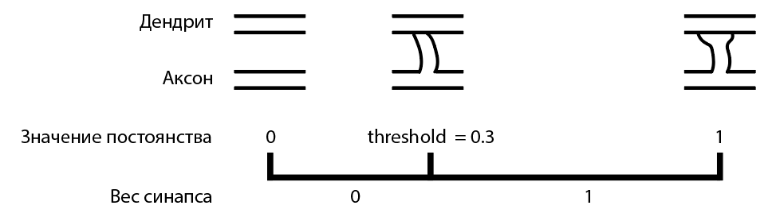

Рисунок 13 – Образование синапса

Заполняем все синапсы дендритов значениями (рисунок 14), полученными распределением Пуассона [10]. Опытным путем мы выяснили, что строить распределение нужно с центром в точке 0.12, тогда лишь некоторые значения будут превышать заданное и образовывать синапс.

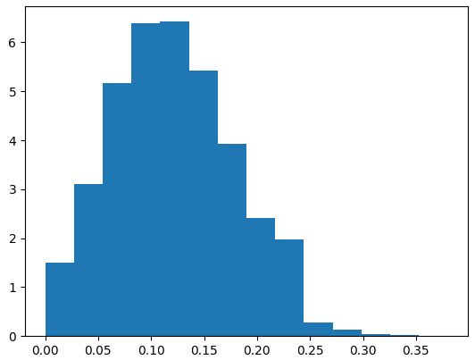

Рисунок 14 – Гистограмма значений постоянства синапсов, полученных с помощью распределения Пуассона.

1. Выбор номеров столбцов (t – текущий момент времени. Момент времени на прямую связан с вводом новых данных). Это номера столбцов, которые лучше всего соответствуют текущему шаблону ввода. В нашем случае одному символу соответствует один столбец. Так как символ «A» первый на входе и ни о каком контексте не может быть и речи, то выбираем столбец, отвечающий за эту букву.
2. Вычисление состояния клеток. Каждая клетка может находиться в трех состояниях:

- активное состояние;

- неактивное состояние;

- состояние прогнозирования.

Поэтому будем использовать две матрицы: для хранения активных нейронов (матрица A) и нейронов в состоянии прогнозирования (матрица P). Причем эти матрицы разряжены, поэтому хранить будем только индексы активных/прогнозируемых нейронов. Находим активные нейроны по формуле 1 [7].

Таким образом, в нашем случае матрица прогнозирования пуста, а значит, будут активированы все столбцы .

Вычисляем матрицу прогнозирования по формуле 2 [7].

Где – бинарная матрица, содержащая только синапсы с весом равным единице,

– оператор поэлементного перемножения матриц,

– порог образования NMDA (*N*-метил-D-аспартатный спайк) [11].

Таким образом, мы переводим в состояние прогнозирования только те нейроны, с которыми соединено достаточное количество синапсов (с весом равным единице) дендритов активных клеток.

Предположим, что на вход поступил символ «А» (рисунок 12, а). Черные клетки – активные, красные – в состоянии прогнозирования. Обращаем внимание, что верно предсказаны нейроны в столбце «L». Так же предсказаны и другие символы. Это объясняется тем, что нет контекста, в котором необходимо выполнять прогнозирование (до символа «А» не было введено никаких данных).

1. Обновление дендритов и синапсов. Этот этап относится только к обучению. На вход поступает новый символ – «L» (рисунок 12, б). Так как он нейроны были в состоянии прогнозирования, то активируется не весь столбец. Иначе пришлось бы активировать весь столбец «L» и назначить нейрон, который будет «ответственным» за этот паттерн на случай, если он повторится.

2.2. Пирамидальная организация сетевой модели

Джефф Хоккинс в одной из следующих работ [1] дополнил свою теорию. Действия происходят вокруг моторной и сенсорной областей коры. Суть эксперимента в распознавании предметов (сенсорная составляющая) в пространстве (моторная составляющая).

Новая сетевая модель содержит один или несколько латерально связанных корковых столбцов (три на рисунке 15). Каждый столбец получает сенсорный вход с прямой связью от другого массива датчиков (например, разных пальцев или смежных областей сетчатки (не показаны)). Входной слой сочетает в себе сенсорный ввод с модуляционным вводом местоположения для формирования разреженных представлений, которые соответствуют особенностям в определенных местах на объекте. Выходной слой получает входные данные с прямой связью от входного слоя и сходится к стабильному образцу, представляющему объект (например, кофейную чашку). Сходимость во втором слое достигается двумя способами. Один из них осуществляется путем интегрирования во времени, когда датчик перемещается относительно объекта, а другой — посредством модулирующих боковых связей между столбцами, которые одновременно обнаруживают разные местоположения на одном и том же объекте (синие стрелки в верхнем слое)

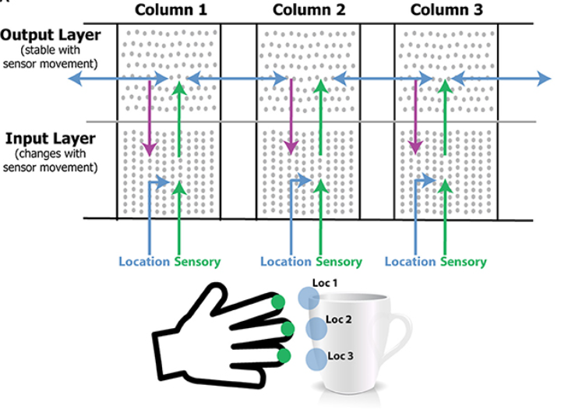

Рисунок 15 – Схема новой модели сети [1]

На рисунке 16 показано, как два слоя одного коркового столбца взаимодействуют для устранения неоднозначности объектов, имеющих общие черты, в данном случае куба и клина. Местонахождение первого воспринятого признака, обозначенное f1, неоднозначно, поскольку оно может быть частью любого объекта. Таким образом, выходной слой одновременно вызывает объединение представлений, по одному для каждого объекта, имеющего эту функцию в этом месте. Обратная связь от выходного слоя к входному слою переводит ячейки в прогнозируемое состояние (показано красным). Предсказанные ячейки представляют собой набор всех местоположений объектов, соответствующих набору объектов, активных в выходном слое. Таким образом, красные ячейки представляют предсказания сети, согласующиеся с ощущениями до этого момента. После второго ощущения, названного f2, только подмножество ячеек, которое согласуется с этими предсказаниями и новым признаком, становится активным. Каждое последующее ощущение сужает набор до тех пор, пока в выходном слое не будет представлен только один объект.

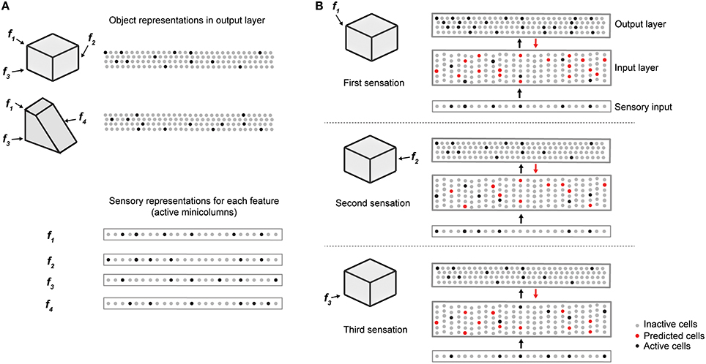

Рисунок 16 – Пример устранения неоднозначности [1]

2.3. Отличия от искусственных нейронных сетей

3. Реализация

Глоссарий

Головной мозг - это часть центральной нервной системы, расположенная внутри черепа. Он играет ключевую роль в обработке информации, управлении движениями, регуляции органов и координации различных функций организма.

Нервная система - это сложная сеть нервных клеток и структур, которые управляют функциями и координацией всех органов и систем организма. Она является основной системой коммуникации и обработки информации в организме. Нервная система состоит из двух основных компонентов: центральной нервной системы (ЦНС) и периферической нервной системы (ПНС).

Соматосенсорная кора (также известная как сенсорная кора или кора чувств) — это область головного мозга, которая отвечает за обработку тактильных ощущений, температуры, боли и информации о положении тела в пространстве. Она находится в париетальной доле головного мозга и состоит из нескольких подразделов.

Центральная нервная система (ЦНС) - это основная часть нервной системы, которая состоит из головного и спинного мозга. Она играет важную роль в регуляции и координации всех функций организма.

Список использованных источников

1. Hawkins J., Ahmad S., Cui Y. A Theory of How Columns in the Neocortex Enable Learning the Structure of the World // Front. Neural Circuits. – 2017. – Vol. 11. URL: https://www.frontiersin.org/articles/10.3389/fncir.2017.00081
2. Нейрофизиология : учеб. пособие / О. И. Дорогина ; М-во науки и высш. образования Рос. Федерации, Урал. федер. ун-т. — Екатеринбург : Изд-во Урал. ун-та, 2019. — 100 с.
3. Атлас «Нервная система человека. Строение и нарушения». Под редакцией В.М.Астапова и Ю.В. Микадзе. 4-е издание, перераб. и доп. — М.: ПЕР СЭ, 2004. — 80 с.
4. Мозг, познание, разум: введение в когнитивные нейронауки [Электронный ресурс] : в 2 ч. Ч. 1 / под ред. Б. Баарса, Н. Гейдж ; пер. с англ. под ред. проф. В. В. Шульговского. — Эл. изд. — Электрон. текстовые дан. (1 файл pdf : 552 с.). — М. : БИНОМ. Лаборатория знаний, 2014.
5. Эделмен Дж., Маунткасл В., Разумный мозг: Пер. с англ./Перевод Алексеенко Н. Ю.; Под ред. и с предисл. Е. Н. Соколова. – М.: Мир, 1981. – 135 с. с ил.
6. Козлов В. И., Анатомия нервной системы : учебное пособие для студентов / В. И. Козлов, Т. А. Цехмистренко. — 3-е изд., электрон. — М. : Лаборатория знаний, 2022. — 216 с.
7. Hawkins J., Ahmad S. Why neurons have thousands of synapses, a theory of sequence memory in neocortex //Frontiers in neural circuits. – 2016. – Vol. 10. URL: https://www.frontiersin.org/articles/10.3389/fncir.2016.00023
8. Ссылка на мою статью (еще не вышла)
9. Потапов Д.П., Целебровский О.Б. HTM. GitHub [Электронный ресурс]. – URL: https://github.com/sablist99/HTM (Дата обращения 23.05.2023)
10. Гусельников В. И. Электрофизиология головного мозга. — М.: Высшая школа, 1976.
11. Antic SD, Zhou WL, Moore AR, Short SM, Ikonomu KD. The decade of the dendritic NMDA spike. J Neurosci Res. – 2010